Ministère de la Santé et de République de Côte d’Ivoire de la Lutte contre le SIDA *Union-Discipline-Travail*



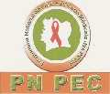

**GUIDE NATIONAL DE SUPERVISION FORMATIVE**

**DES PARAMEDICAUX EN COTE D’IVOIRE**

***Réalisé dans le cadre de la décentralisation des tâches pour la prise en charge des PVVIH***

**Document de travail**

**ABIDJAN**

**Le 15 mars 2013**

 